Haïti : la Perle des Caraïbes
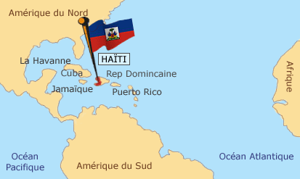
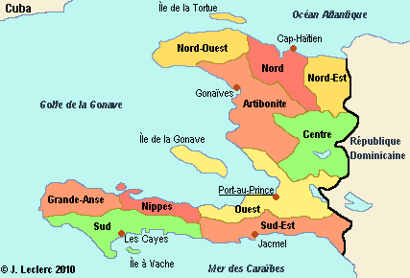
Géographie : Haïti est un pays des Caraïbes, situé sur l’île « Hispaniola » qu’il partage avec la République Dominicaine

Sa superficie est d’environ 27.000 Km² (comprise entre la superficie de la Lorraine et de la Belgique).
Sa population s’élève à environ plus de 11 millions d’habitants.
Histoire : L’ile d’Hispaniola fut découverte en 1942 par Christophe Colomb. Peuplée à l’origine d’indiens (Tainos) elle fut colonisée par les Espagnols puis par les Français dans sa partie occidentale. C’était une colonie prospère avec ses grandes plantations de canne à sucre, tabac et café. Elle a eu recours à une main d’œuvre abondante d’esclaves venus d’Afrique noire.
En 1804 les esclaves noirs se révoltent et Haïti devient la première République noire au monde.

L’association AEH

AEH a été créée en février 2004 par William et Alice RONDEAU suite à une rencontre coup de cœur avec la fondation haïtienne « Bon berger »
AEH a ouvert deux écoles primaires, une à Port au Prince et l’autre à Castaches en milieu rural. L’association a permis à de nombreux enfants d’aller dans ces deux écoles et d’avoir un repas par jour. Elle a également aidé l’orphelinat des Brebis de saint Michel situé à Port au Prince.
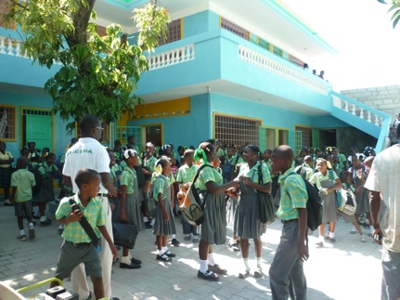
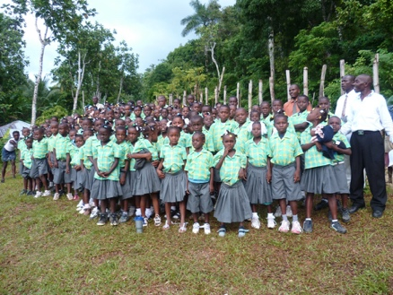

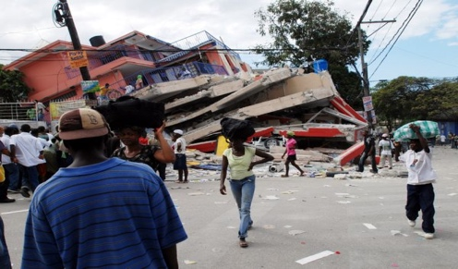
En 2010, le 12 janvier, un terrible séisme a secoué Haïti ; pour aider les habitants AEH a mis en place une aide d’urgence. Une grosse somme d’argent a été récoltée, cinq conteneurs furent envoyés et une équipe médicale fut également missionnée rapidement.

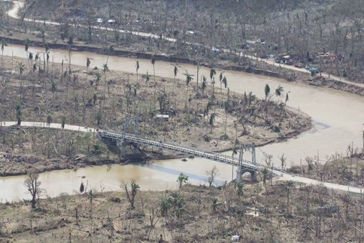
Octobre 2016 : le cyclone surpuissant Mathiew a dévasté la zone et la ville de Jéremie, la cité des poètes … Là aussi AEH a fourni une aide d’urgence aux locaux avec également une aide médicale.

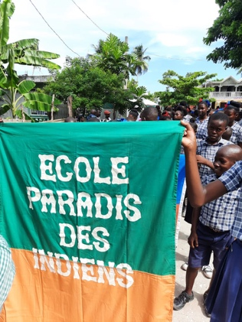

Depuis 2021, les écoles de Port au Prince et de Castaches ayant d’autres moyens de subvention, l’association s’est dirigée vers les écoles des Abricots avec la fondation du Paradis des Indiens qui est notre relais sur place.

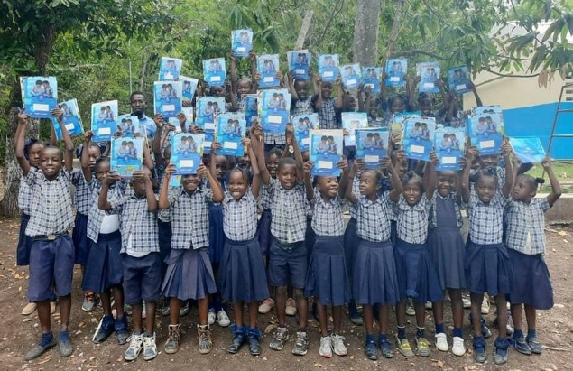
La gratuité des écoles avec en plus un repas chaud servi par jour permet à ces enfants de rester auprès de leur famille, c’est un moyen de lutter contre les abandons et de favoriser la scolarisation de ces enfants.
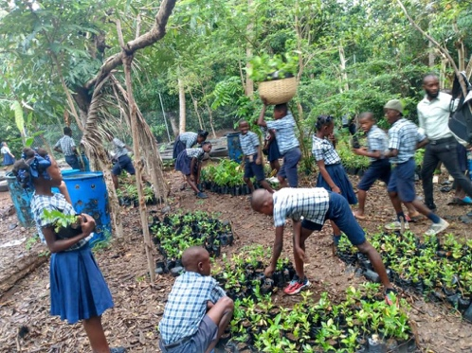
AEH travaille également sur la sensibilisation à l’environnement avec un agronome qui vient dispenser des cours pratiques dans les écoles ; les enfants repartent avec des plants à replanter chez eux.
Aide aux Enfants d’Haïti

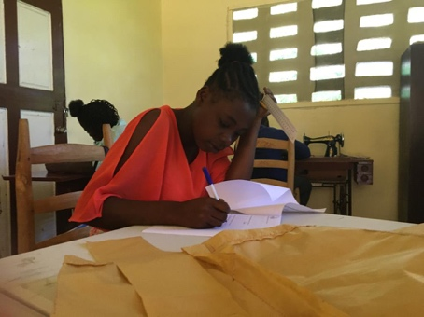

Un autre axe de travail est la formation professionnelle : en janvier 2021 nous avons ouvert une première classe de couture.

AEH a également la volonté de réhabiliter le lycée des Abricots (déjà construit par AEH en 2011) qui a subi de gros dégâts lors du cyclone de 2016. Ceci dans le but de développer des formations professionnelles 5couture, mécanique, cuisine…)

Président : William RONDEAU
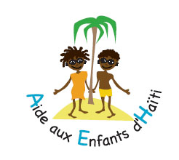
Son Siège social :
Site : https://www.aideauxenfantsdhaiti.com
Contact : aide.aux.enfants.haiti@gmail.com
Tel : 06 71 20 38 65 0066.71.20.38.65
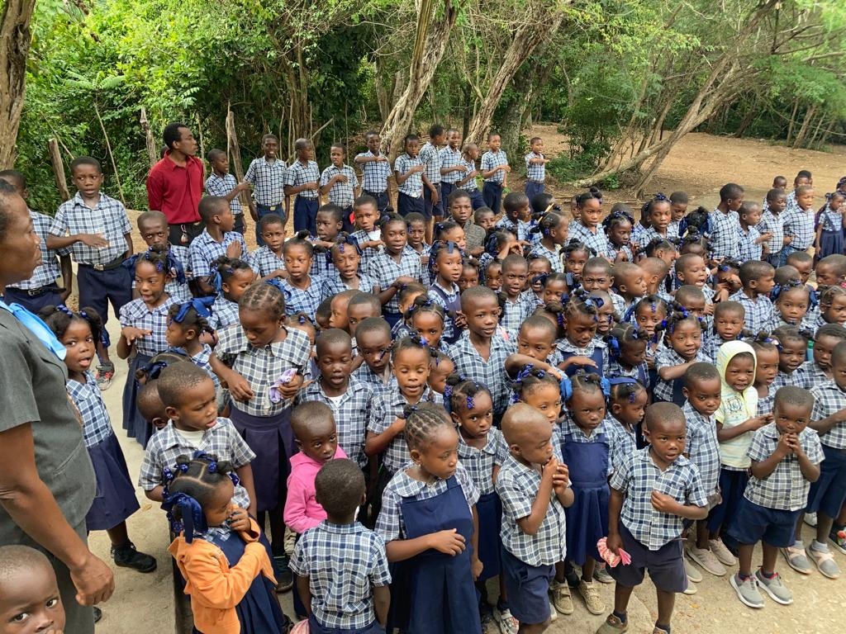

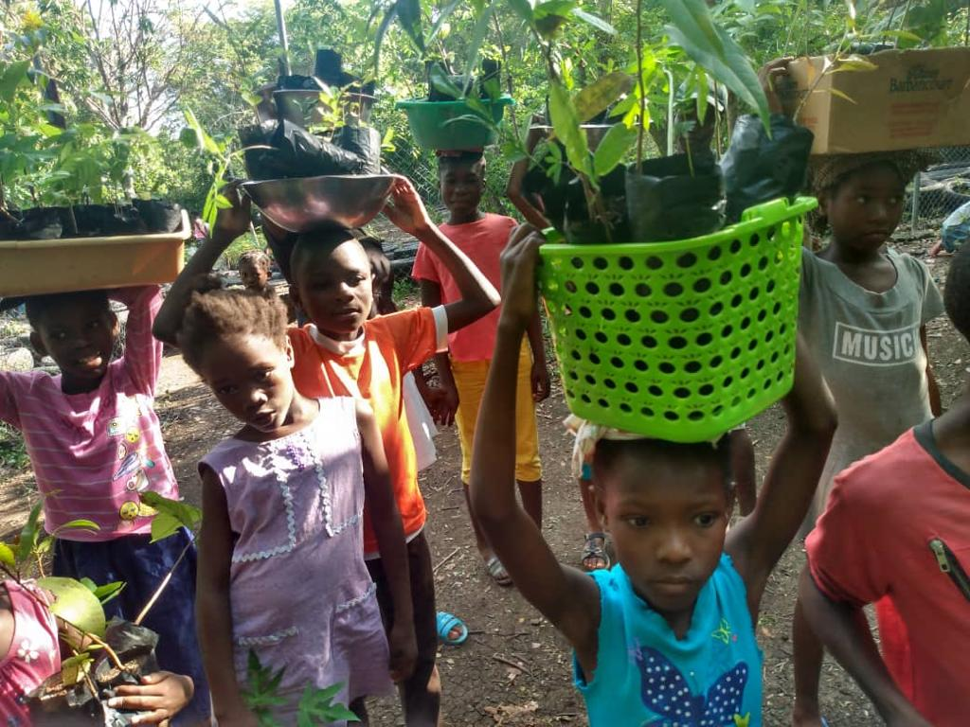

L’association AEH est une association française de loi 1901 à but non lucratif et à caractère humanitaire. Elle a pour objectif le développement de l’Éducation en Haïti, un des pays les plus pauvres du monde.

